Filminfo:

**VERGESSEN IST NICHT VERGANGEN**

Österreich 2013 –

Regie/Buch/Kamera/Schnitt/Musik: Georg Reitz – Mit: Mario Kircher, Maria Kravanja, Carmen Gruzei, u. . – Ca. 80 Min.

[](http://www.google.at/imgres?start=121&safe=active&hl=de&biw=1344&bih=642&tbm=isch&tbnid=c66n6bUOJetFoM:&imgrefurl=http://www.colourbox.de/bild/3d-kleine-leute-sitzen-auf-filmrolle-bild-2649235&docid=5EuTfIc9N9LG2M&imgurl=http://images.colourbox.com/thumb_COLOURBOX6746148.jpg&w=233&h=320&ei=JIHzUuLXGuqp4gSGnIHIDg&zoom=1&iact=rc&dur=827&page=7&ndsp=22&ved=0CFMQrQMwGjhk)„Ich will nicht sagen, dass meine Probleme schlimmer wären oder gewichtiger, aber die anderen Menschen KÖNNEN sich mit ihren Problemen beschäftigen, ich MUSS es“, denkt sich Christian, ein junger Mann, der sein Leben als Obdachloser in einer scheinheiligen Stadt irgendwo in Österreich fristet. Als er eines Tages das Foto eines vermissten Buben erblickt, nimmt sein sonst von Alkohol, Zigaretten, Drogen und Depressionen durchzogenes Leben eine plötzliche Wendung. – Mit Hilfe von Lilly, selbst Straßenkind, und Claudia, einer Medizinstudentin, begibt er sich nun auf die Suche nach diesem jungen Menschen und kommt dabei seiner eigenen, vergessenen Vergangenheit erstaunlich nahe. Vermutlich näher, als je zuvor.

[](http://www.google.at/imgres?safe=active&hl=de&biw=1344&bih=642&tbm=isch&tbnid=DcwKaM_HQryL3M:&imgrefurl=http://www.connektar.de/blog/video-benutzerfreundlich-erstellen-so-gehts/filmklappe-filmrolle/&docid=AWNUPFU_d6h2yM&imgurl=http://www.connektar.de/blog/objekte/Regie-arahan-Fotoliaid38784022.jpg&w=438&h=274&ei=vn_zUsmvLIX74QSzwoHYDA&zoom=1&iact=rc&dur=1077&page=2&start=15&ndsp=20&ved=0CJ0BEK0DMBY)

Herr Georg Reitz, Lehramtsstudent in Graz und zuhause in Velden, startete im letzten Jahr ein Projekt zugunsten Obdachloser in Villach.

Es entstand ein sehenswerter Film für Erwachsene und Jugendliche ab 13 Jahren. Im Sommer 2013 lief dieser Streifen im Filmstudio des Stadtkinos Villach.

[](http://www.google.at/imgres?safe=active&hl=de&biw=1344&bih=642&tbm=isch&tbnid=Dhn51Ri1JGDKGM:&imgrefurl=http://www.buddhismus-bonn.de/Mediathek.html&docid=q6vwc2XIYWVedM&imgurl=http://www.buddhismus-bonn.de/bilder/filmrolle.gif&w=600&h=400&ei=vn_zUsmvLIX74QSzwoHYDA&zoom=1&iact=rc&dur=562&page=2&start=15&ndsp=20&ved=0CLsBEK0DMCA)

Es ist uns gelungen, den Regisseur mit Film und Hauptdarstellern nach Weißenstein zu bekommen.

Kumm a hin!

**Einlass ab 16 Uhr mit Kinobuffet (Cafe, Getränke, Kuchen, Knabberzeugs)**

**Eintritt: Jugendliche € 3**

**Erwachsene – freiwillige Spende**

Reinerlös geht an Obdachlose in Villach

Verein „ Westbahnhoffnung“ Tabea-Lebenshilfe

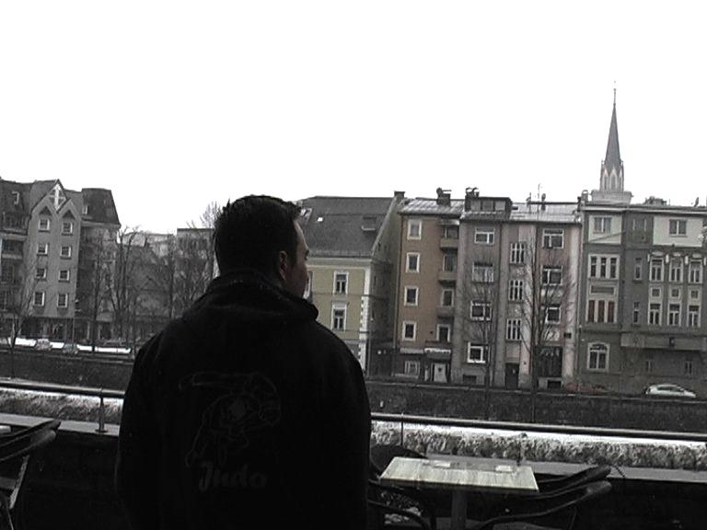

Organisation: Firm- und Jugendgruppe Weißenstein

Sabine Zehentner

**Großes Kino in Weißenstein**

**„VERGESSEN IST NICHT VERGANGEN“**



1. **März 2014 um 17 Uhr**

**Kulturhaus Weißenstein**

Hauptdarsteller: Kircher Mario aus Weißenstein

Regie: Georg Reitz